นายชัยวัฒน์ แก้วมุกดาสวรรค์ 593020413-8 section 1

**ผลลัพธ์จากผลการประมวลผลโปรแกรมการจำแนกประเภทข้อมูล Iris โดยใช้โครงข่ายประสาทเทียมหลายชั้นแบบแพร่ย้อนกลับ**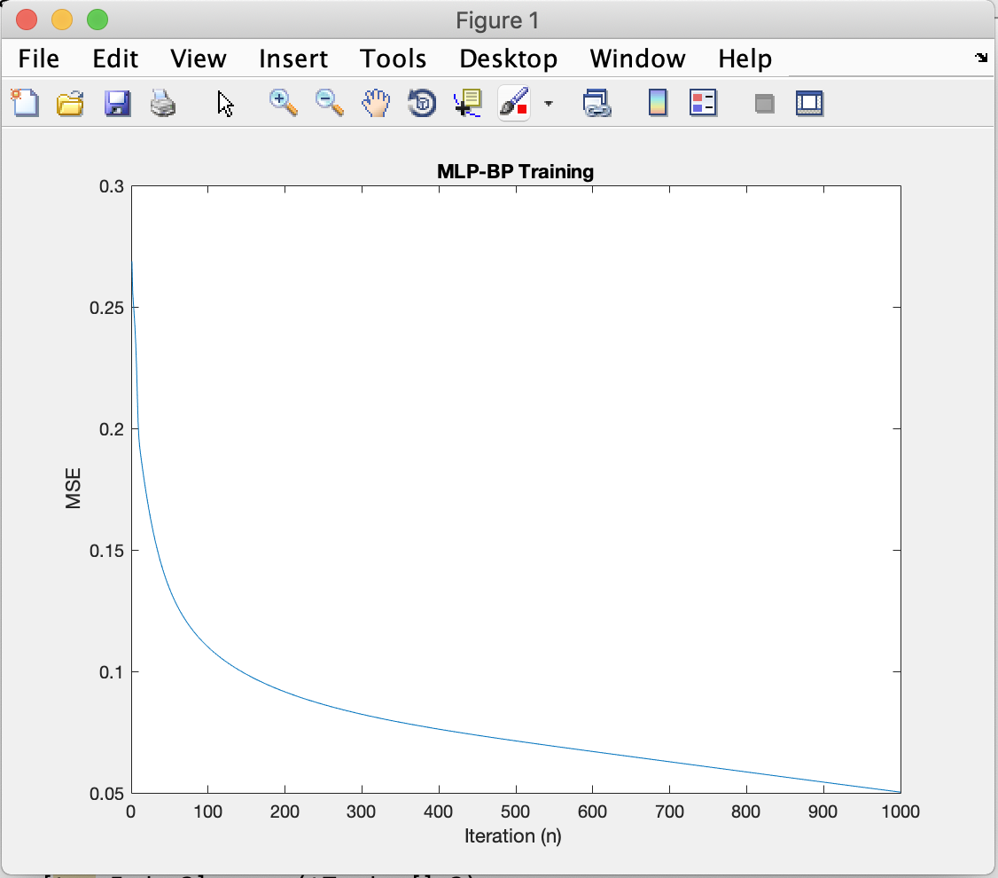

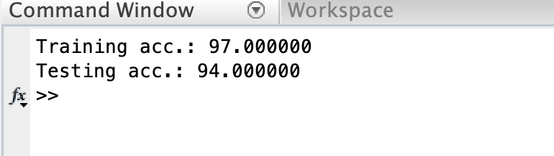

ผลการประมวลผลโปรแกรมการจำแนกประเภทข้อมูล Iris โดยใช้โครงข่ายประสาทเทียมหลายชั้นแบบแพร่ย้อนกลับโดยใช้ชั้นซ่อน 1 ชั้น จะเห็นได้ว่าค่าความผิดพลาดจะลดลงเรื่อยๆ เมื่อเพิ่มจำนวนรอบเพิ่มขึ้น และ ผลการฝึกสอนมีความถูกต้องร้อยละ 97 และ ผลการทดสอบมีความถูกต้องร้อยละ 94

**Source Code ของโปรแกรม**

%Chaiwat Kaewmukdasawan 593020413-8 sec1

close all;clear all;clc;

% รับข้อมูลเข้ามา

dataset = load('iris.txt');

% dataset ตั้งแต่ช่วงคอลัม 1-4

x = dataset(:,1:4);

xmax = max(x); %ค่าสูงสุด

xmin = min(x); %ค่าต่ำสุด

% normalize ปรับให้ data ตั้งแต่คอลัม 1-4 อยู่ในช่วง 0-1

Xnorm = (x-xmin)./(xmax-xmin);

% T คือ target 1,0,0 , 0,1,0 , 0,0,1 แยกเป็นชื่อแต่ละ data

T = dataset(:,5:end);

% sz คือ size ของ data ทั้งหมด เท่ากับ 150

sz = size(dataset,1);

% I คือ Random permutation สุ่มค่าจำนวน 150 เป็นการสลับค่าไปมาจนถึง 150

I = randperm(sz);

%แบ่ง data สำหรับ xTrain ตั้งแต่ 1-100

xTrain = Xnorm(I(1:100),:);

% แบ่ง data สำหรับ xTest ตั้งแต่ 101-150

xTest = Xnorm(I(101:end),:);

% แบ่ง data สำหรับ tTrain ตั้งแต่ 1-100

tTrain = T(I(1:100),:);

% แบ่ง data สำหรับ tTest ตั้งแต่ 1-150

tTest = T(I(101:end),:);

clear X T

%Model MLP-BP Learning : 1 hidden layer

n = 0.01;

L = 50; %Hidden node

wi = rands(size(xTrain,2),L);

bi = rands(1,L);

wo = rands(L,size(tTrain,2));

bo = rands(1,size(tTrain,2));

E = [];

for k = 1:1000

for i = 1:size(xTrain,1)

H = logsig(xTrain(i,:)*wi + bi);

Y = logsig(H*wo + bo);

e = tTrain(i,:) - Y;

dy = e .* Y .* (1-Y);

dH = H .* (1-H) .* (dy*wo');

wo = wo + n * H'*dy;

bo = bo + n * dy;

wi = wi + n * xTrain(i,:)'*dH;

bi = bi + n * dH;

end

H = logsig(xTrain*wi + repmat(bi,size(xTrain,1),1));

Y = logsig(H*wo + repmat(bo,size(xTrain,1),1));

E(k) = mse(tTrain - Y);

plot(E); title('MLP-BP Training');

xlabel('Iteration (n) '); ylabel('MSE');

drawnow;

end

H = logsig(xTrain*wi + repmat(bi,size(xTrain,1),1));

Y = logsig(H*wo + repmat(bo,size(xTrain,1),1));

%Performance of Traning

[tmp,Index1] = max(Y,[],2);

[tmp,Index2] = max(tTrain,[],2);

fprintf('Training acc.: %f \n',mean(mean(Index1 == Index2))*100);

%Testing

H = logsig(xTest*wi + repmat(bi,size(xTest,1),1));

Y = logsig(H*wo + repmat(bo,size(xTest,1),1));

% Performance of Testing

[tmp,Index1] = max(Y,[],2);

[tmp,Index2] = max(tTest,[],2);

fprintf('Testing acc.: %f \n',mean(mean(Index1 == Index2))*100);